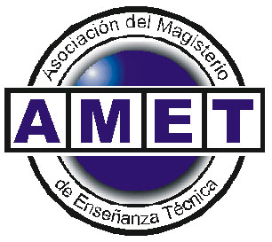

Sres.
Comisión de Normativa
S / D

Ref.: Junta de Escalafonamiento Docente.
AMET REGIONAL SANTA FE

Solicitamos la urgente composición de una Junta de Escalafonamiento Docente del área técnica conformada por miembros que tengan perfil, la formación y experiencia en la modalidad.
Para que puedan lograr el debido reconocimiento, aquellos que posean un oficio o una especialización en el área técnica profesional (ej.: especialista en soldadura MIG, TIG y plasma, programador de máquinas CNC, diseño asistidos por software, Autocad, Solid Works 1, etc.) que no poseen títulos Docentes, que hoy son ignorados.

